Примерные учебные задания для дистанционного обучения обучающихся МБУДО «ДХШ №2»
СТАНКОВАЯ КОМПОЗИЦИЯ

5 КЛАСС

Тема: Итоговая экзаменационная работа.

Цель задания: Закрепление понятий и применение основных правил и законов станковой многофигурной тематической композиции.

Учебные задачи:
- использование композиционных законов.
- целостность композиционного решения.
- самостоятельное творческое мышление;
- умение реализовывать свои замыслы.

Материалы: Бумага А2, свободная техника
Фотографии выполненных работ переслать ВКонтакт, WhatsApp. (по согласованию с преподавателем).

Этапы работы:
- выбор сюжета;
- сбор изобразительного материала (выполнение натурных зарисовок, набросков);
- выполнение эскизов;
- выполнение композиции в заданном формате.
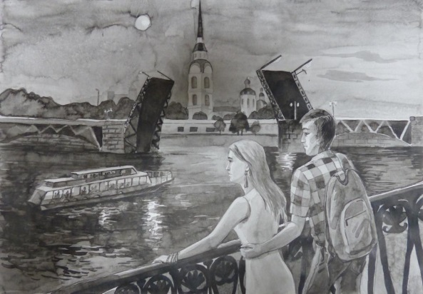
Пример композиции:

